ТАХЕОМЕТРДІ ОРНАТУ ЖӘНЕ ЖАЗЫҚТАНДЫРУ

2-практикалық жұмыс

2.1 Тахеометрді орнату және жазықтандыру

Қандай жұмысты болмасын орындау алдында өлшеу жүргізетін нүктенің үстіне аспапты орнатады. Аспаптың көтергіш бұрандаларының көмегімен лазерлік центрирдің дағын дәл нүктенің үстіне орнату керек (2.1-сурет). Осыдан кейін штативтің аяқтарының көмегімен дөңгелек деңгейдің көпіршігі (үлбіреуігі) ортасына келтіріледі. Аспаптың жағдайын дәл анықтау үшін аспап электронды деңгеймен жабдықталған. Соның көмегімен дәл келтіру жүзеге асырылады.

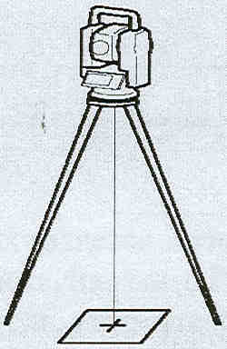

2.1-сурет– Лазерлік тіктеуіштің көмегімен аспапты центрлеу

Аспаптың PowerTopoLite арнаулы функцияларына рұқсат алу үшін, аспаптың [ВКЛ/ВЫКЛ] қосу пернелерін басу керек. Біраз уақыттан кейін электрондық деңгейдің таблосы көрінеді (2.2-сурет).

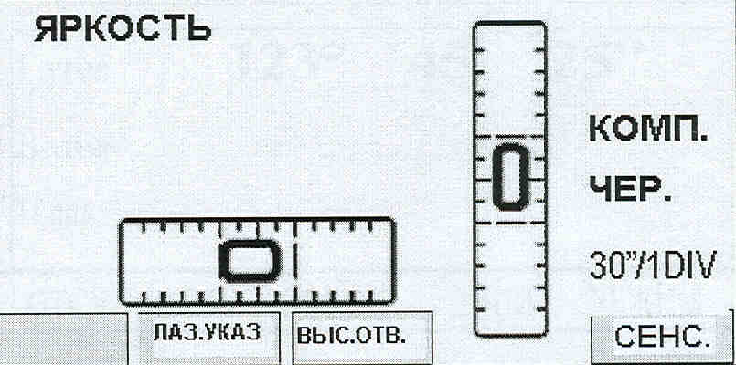

2.2 -сурет– Электрондық деңгейдің менюі

Лазерлік центрирдің жарық шоғының қарқындылығы мен жарықтығын аспаптың менюінен бекіту керек. Аспапты 1,5 м биіктікте орнатқанда орнатудың дәлдігі 0,8 мм-ді құрайды.
Аспапты жазық жағдайға келтіру үшін деңгейдің бір бейнесін екі көтергіш бұрандаларына параллель келтіріп, ал екіншісін үшінші бұранданың бағытында орнатады.
СЕНС. [F5] пернесі арқылы деңгейдің 20″, 30″ немесе 60″ бөлшектік құндарын таңдауға болады. Аспапты жазық жағдайға келтіргеннен кейін, ENT пернесін басса аспап өлшеудің менюіне кіреді (экрандағы А РЕЖИМІ). Ал лазерлік тіктеуіш автоматты түрде өшеді.

2.2 PowerTopoLite менюі

PowerTopoLite бағдарламалық өнімдері PowerTopo белгілі өнімінің негізінде салынған. Бұл бағдарлама PENTAX ATS- сериялы шағылдырғыш тахеометрлер үшін әмбебап бағдарламалық құрылғы ретінде белгілі.
Аспаптың В РЕЖИМІНЕ кіру үшін PowerTopoLite менюінде кіруге арналған РЕЖИМ [F5] пернесін, одан кейін - [F1] МЕНЮІН басу керек. Бейне пайда болады (2.3-сурет).

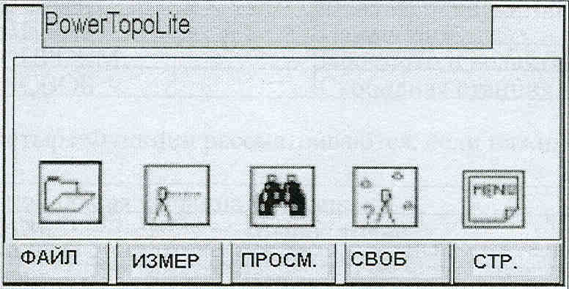

2.3 -сурет– PowerTopoLite менюі

ФАЙЛ [F1] пернесін басу кезінде бейне пайда болады (2.4-сурет).

МЕНЕДЖЕР ПРОЕКТ
1. ИНФОРМАЦИЯ
2. СОЗД.
3. ВЫБОР
4. УДАЛ
5. ALL CLEAR
F1 | F2 | F3 | F4 | F5

2.4 -сурет– Менеджер жоба менюі

F3, F4 курсорларымен керек жолды таңдауға болады:
1 ИНФОРМАЦИЯ. Осы жолдарды таңдауда ENT пернесін басса дисплейде ағымдағы жобаның аты және қалған жады саны көрінеді.
2 СОЗД – жаңа жобаны құру. Осы жолдарды таңдауда ENT пернесін басса бейне көрінеді (2.5-сурет).

1. 1. | ВВОД ИМЕНИ ПРОЕКТА  ИНФОРМАЦИЯ
2. | СОЗД |  | PENTAX
3.  4.  5. | ВЫБОР  УДАЛ.  ALL CLEAR
 |  | BS | ОЧИСТКА | ЦИФРЫ
F1 | F2 | F3 | F4 | F5

2.5-сурет– Жаңа жобаны құру

F4 [ОЧИСТКА] пернесінің көмегімен файлдың ағымдағы атын өшіруге болады. F1 және F2 пернелерін курсор арқылы жылжыта отырып, перне тақтадан әріптермен файлдың аты енгізіледі. Әріптер дұрыс енгізілмеген жағдайда F3 [BS] пернесін басу арқылы түзетуге болады. Жобаның сандық атының жазылуы F5 [ЦИФРЫ] пернесін басумен жүзеге асырылады. Файлдың керек атының жазылуы ENT пернесін басумен расталады.
3 ВЫБОР – бар жобаны таңдау. Осы жолдарды таңдауда ENT пернесін басса бейне көрінеді (2.6-сурет).
ВЫБОР ПРОЕКТА

1. ПОИСК ПРОЕКТА
2. ПОИСК ПО ИМЕНИ

2.6 -сурет– Жобаны таңдау менюі
Бірінші жолды таңда және ENT пернесін басса, дисплейде аспаптың жадында сақталған жобаның тізімі көрсетіледі. Керекті жобаны F3, F4 курсорымен және ENT пернесін басу арқылы таңдайды. Бейненің екінші жолын таңдау перне тақтадан керекті жобаның атын жазып қоюға рұқсат етеді. Атын енгізгеннен және аспаптың ENT пернесін басқаннан кейін ізделіп отырған жобаны іздеуін жүргізеді.
4 УДАЛ – жобаны өшіру. Осы жолдарды таңдауда ENT пернесін басса бейне көрінеді (алдыңғы сурет). Өшіруге жататын жобаның аты таңдалғаннан кейін ENT пернесін басу керек. Бейне пайда болады (2.7-сурет).

ПОДТВ. УДАЛЕНИЯ ПРОЕКТА
Имя проекта
Удалить? ОК?
Нажми ENT подтвердить
Нажми ESC удаление
F1 | F2 | F3 | F4 | F5

2.7 -сурет– Жобаны өшіру менюі

PowerTopoLite менюінің (сурет 2.3) негізгі беттерінен басқаларға СТР. [F5] пернесін басу арқылы көшуге болады. Менюдің екінші беті келесі түрде болады (2.8-сурет).

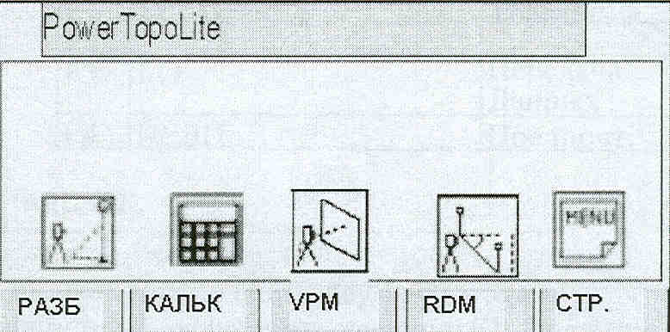

2.8 -сурет– PowerTopoLite менюінің екінші бетінің түрі
Аспап лайықты пернелерді басу кезінде менюге ауысады:
F1 - РАЗБ – геодезиялық бөлу жұмыстарын орындау үшін;
F2 - КАЛЬК – есептеу үшін (ауданды, көлемді есептеу);
F3 - VPM –тік жазықтықтағы жұмыс және тік ығысуды өлшеу үшін;
F4 - RDM – қол жетпейтін арақашықтықты, сондай-ақ ығысуымен өлшеу үшін. Үшінші бетке ауысу СТР. [F5] пернесін басу арқылы жүзеге асырылады (2.9-сурет).
Аспап лайықты пернелерді басу кезінде менюге ауысады:
F1 - ТРАВ – теодолиттік жүрісті бөлу үшін;
F3 - I/O - берілген мәліметтерді аспаптан компьютерге беру үшін және керісінше;
F4 - ПРДП – аспапқа қойылған талапты және оның өзгеруін жүзеге асыру үшін.

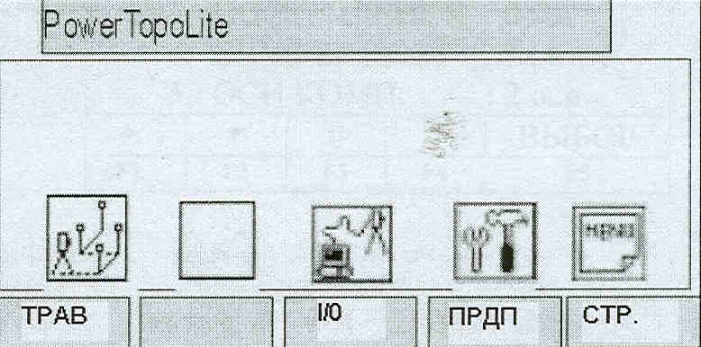

2.9 -сурет– PowerTopoLite менюінің үшінші бетінің түрі

СТР. [F5] пернесін басу арқылы менюдің негізгі бетіне қайтару жүзеге асырылады (2.3-сурет).

2.3 Берілгендерді орнату менюі

Берілгендерді орнату менюіне екі тәсілмен кіруге болады.
1-ші тәсіл:
- аспапты қосу кезінде F1 пернесі басылады. Меню ВВОД-1 пайда болады (2.10-сурет):
Ввод 1
1 | ATM KOOP |  |  | : АВТО
2 | ГЛУБ.ОТР. |  |  | : -30 мм
3 | ПОСТ. ПЛЕНКИ |  |  | : 0 мм
4 | CRV/PEF КООР |  |  | : 0.14
5 | . ОСИКОМП. |  |  | : 2 оси
 |  |  |  | ВЫБОР
F1 | F2 | F3 | F4 | F5

2.10 -сурет– Ортану менюі

F3 курсор арқылы 1-ші жолға түсіп, ВЫБОР (F5) басылады. Дисплейде бейне пайда болады:

1. | АВТО.
2. | ATM ВВОД.
3. | ррм ВВОД.
4. | ОТКЛ.

2.11-сурет

1. АВТО - температураның (t), қысымның (р), түзетулердің ррм мәндерін автоматты түрде анықтау;
2. АТМ. ВВОД – температураның және қысымның мәндерін қолмен енгізу, ррм мәнін автоматты түрде есептелуі;
3. ррм ВВОД - температураның (t), қысымның (р) мәндерін автоматты түрде өлшеу және ррм мәнін қолмен енгізу;
4. ОТКЛ - температураның (t), қысымның (р) мәндерін автоматты түрде өлшеу функциясын отключение және ррм мәнін қолмен енгізу.
Керекті функцияны таңдағаннан кейін ENT пернесі басылады.
F3 ⇓ пернені басу арқылы 2-ші жолды ГЛУБ.ОТР.: -30 мм таңдағаннан кейін [F5] (ВЫБОР) пернені басады. Бейне пайда болады:

1. | - 30 мм.
2. | 0 мм.
3. | ВВОД.

2.12-сурет

- - 30 мм – тереңдігі - 30 мм тең шағылдырғышпен жұмыс істеу;
- 0 мм – тереңдігі 0 мм тең шағылдырғышпен жұмыс істеу;
- ВВОД – шағылдырғыштың кез-келген тереңдігін қолмен енгізу.
Функцияның таңдауы ENT пернені басу арқылы орындалады.
З.ПОСТ.ПЛЕНКИ: 0 мм жолды таңдап, ВЫБОР (F5) пернені басады. Дисплейде келесі бейне пайда болады:

1. | 0 мм.
2. | ВВОД.

2.13-сурет

4-ші жол - CRV/REF КОРР: 0.14. ВЫБОР (F5) пернені басу арқылы келесі бейне пайда болады:

1. | 0.14
2. | 0.2
3. | ОТКЛ

2.14- сурет

Сонымен, Жердің қисықтылығына және рефракциясына түзетуді еңгізу болады немесе бұл функцияны өшіруге болады.
5-ші жол - ОСИ КОМП: 2. ВЫБОР (F5) пернені басу арқылы келесі бейне пайда болады:

1. | 2ОСИ.
2. | 1ОСЬ.
3. | ОТКЛ.

2.15-сурет

2 ОСИ функцияны таңдаса – аспапта 2 осьті компенсатор орнатылады, 1 ОСЬ функцияны таңдаса 1 осьті компенсатор орнатылады, егер ОТКЛ функцияны басса, аспапта конпенсатор өшіріледі.
⇓ F4 курсор арқылы керекті жолды таңдап, ENT перне екі рет басады.
2-ші тәсіл:
- Аспапты қосу кезінде F2 пернені басады. ВВОД 2 бейне пайда болады. Бұл менюда 21 жол бар:
1-ші жол - Показ мин. измер.: грубо. F5 ВЫБОР пернені басып, дисплейде бейне пайда болады:

1. | точно
2. | грубо

2.16-сурет

- «грубо» функциясында сызықтардың ұзындығы мм-ге дейін өлшенеді;
- «точно» функциясында сызықтардың ұзындығы 0,1 мм-ге дейін өлшенеді.
2-ші жол - QUICK MEASURE: BK (өлшеу жылдамдығы тек қана R-300X бағдарламасы үшін еңгізілген). F5 ВЫБОР пернені басу арқылы дисплейде бейне пайда болады:

1. | ВЫК.
2. | ВК.
3. | КОЛ. ИЗМЕР. : 1 РАЗ

2.17-сурет

[F5] ВЫБОР пернені басып, келесі түрде бейне пайда болады:

1. | 1 РАЗ
2. | 3 РАЗА
3. | 5 РАЗ
4. | ВВОД.

2.18-сурет

Сонымен, сызықтарды өлшеудің санын таңдауға болады. Егер өлшеу санын 1-ден көп еңгізілсе, онда аспап өлшеу нәтижелерінің орташа мәнін есептейді.
4 ВВОД КОЛ. ИЗМ.: 01 TIMES (99-ға дейін санын жазуға болады). Бұл функциямен есептеу үшін неше қайта өлшеу санын қолдануға керек екенін көрсетуге болады.
5 ЛАЗ. ОТВ.: ВЫК. [F5] ВЫБОР пернені басу арқылы келесі бейне пайда болады:

1. | ВЫК.
2. | ВК.

2.19-сурет
1. ВЫК - өлшеу кезінде тіктеуіш өшіріліп тұрады;
2. ВК. – лазерлік тіктеуіш барлық жағдайларда өшіріліп тұрады.
6 КОМП. ДИСП.: ВК. [F5] ВЫБОР пернені басу арқылы келесі бейне пайда болады:

1. | ВЫК.
2. | ВК.

2.20-сурет

1. ВЫК – деңгейлерді жазық жағдайға келтіру кезінде оның ауытқулары (') және (") түрде көрсетілмеді;
2. ВК. – деңгейлерді жазық жағдайға келтіру кезінде оның ауытқулары минутпен (') және секундпен (") көрсетіледі.
Деңгейлерді келтіру дисплейінде F1 КОМП. фукнционалды перне пайда болады. Бұл пернені басса, дисплейда деңгейлердің ауытқу нәтижелері көрсетіледі.
7 ЗНАЧ. КОМП. ДИСП.: ГРУБО. [F5] ВЫБОР перне басылады. Келесі бейне пайда болады:

1. | ГРУБО.
2. | ТОЧНО.

2.21-сурет

1. ГРУБО - 10" дейінгі дәлдікпен нәтижелер көрсетіледі;
2. ТОЧНО - 1" дейінгі дәлдікпен нәтижелер көрсетіледі.
8. МАЛО СИГНАЛА: НОРМАЛ. [F5] ВЫБОР пернені басып, бейне дисплейге шығарылады:

1. | НОРМАЛ.
2. | ДЛИН.

2.22-сурет

2. ДЛИН – аса жоғары алшақты режимін қосу үшін.
9 СВ. ДАЛЬН. РЕЖИМ: ВК. [F5] ВЫБОР пернені басып, келесі бейне пайда болады:

1. | ВЫК.
2. | ВК.

2.23-сурет

10 УСТ. ДАЛЬН. РЕЖИМА: ОДИН РАЗ. [F5] ВЫБОР перне басылып, дисплейде бейне пайда болады:

1. | ОДИН РАЗ.
2. | ВСЕГДА.

2.24-сурет

- «ОДИН РАЗ» функциясы қосылған жағдайда, ОТСЧ пернені басу кезінде дисплейде «F3 – нормальды режим, F5 – алшақты режим» деген ескерту беріледі.
- «ВСЕГДА» функциясы қосылған жағдайда, аспап тек қана алшақты режимде жұмыс істейді.
11 ПЕРВ. КЛ. ОТСЧ.: ИЗМЕР. ОТСЧ. [F5] ВЫБОР пернені басу арқылы дисплейда келесі бейне пайда болады:

1. | ИЗМЕР. ОТСЧ
2. | КОНТР. ИЗМЕР КОНТР. ИЗМЕР
3. | ИЗМЕР. ОТСЧ
4. | ИЗМЕР. ОТСЧ

2.25-сурет

1. ИЗМЕР. ОТСЧ: (ОТСЧ. пернесі бір өлшеу үшін жұмыс істейді);
2. КОНТР. ИЗМЕР: (дәл режимінде көп мөлшерде өлшеулерді орындау);
3. ИЗМЕР. ОТСЧ: (1 см-ге дейін дәлдікпен өлшеулерді орындау);
4. ИЗМЕР. ОТСЧ: (1 см-ге дейін дәлдікпен трекингте өлшеулерді жүргізу).
12 SEC. MEAS KEY: КОНТР ТРЕК. (ВЫБОР. КЛ. ОТСЧ).
13 ТОЧ. ИЗМ. УГЛОВ: ТОЧНО.
ТОЧНО – бұрыштар 1" дәлдікпен өлшенеді;
ГРУБО – бұрыштар 10" дәлдікпен өлшенеді.
14 ВЫБ. ВЕРТ. УГ.: ЗЕНИТ. [F5] ВЫБОР пернені басу арқылы келесі бейне пайда болады:

1. | ЗЕНИТ.
2. | ВЕР. УГ.
3. | ВОЗВЫШ.

2.26-сурет
15 АВТО ВЫК: ОТКЛ. [F5] ВЫБОР пернені басу арқылы дисплейге келесі түрде бейне шығарылады:

1. | 10
2. | 20
3. | 30
4. | ОТКЛ.

2.27-сурет

- 10 мин. - 10 минуттан кейін автоматты түрде аспап өшіріледі;
- 20 мин. - 20 минуттан кейін автоматты түрде аспап өшіріледі;
- 30 мин. – 30 минуттан кейін автоматты түрде аспап өшіріледі;
- ОТКЛ – бұл функция өшіріледі.
16 EDM ВЫК: 3 мин.
- 3 мин. – өлшеу үшін нашар жағдайда дистанцияны есептеу уақыты 3 мин.;
- 5 мин. – өлшеу үшін нашар жағдайда дистанцияны есептеу уақыты 5 мин.;
- 10 мин. – өлшеу үшін нашар жағдайда дистанцияны есептеу уақыты 10 мин.;
- ОТКЛ – шектеусіз уақытта өлшемдерді алады.
17 ПОДСВ. ВЫК.: 3 мин.
- 3 мин. - дисплейдің жарығы 3 минуттан кейін өшіріледі;
- 5 мин. - дисплейдің жарығы 5 минуттан кейін өшіріледі;
- 10 мин. - дисплейдің жарығы 10 минуттан кейін өшіріледі.
- ОТКЛ уақыттың шектеу функциясы өшірілген.
18.ДИСТ. ЗУММ:ВК.
- BK – сызықтарды өлшеу кезінде аспап дыбысты шығарады;
- ВЫК – сызықтар дыбысты шығармай, тыныш өлшенеді.
19 КВАД. ЗУММ: ВЫК.
- ВЫК - өлшеудің соңында аспап дыбыс шығарылмайды;
- ВК - өлшеудің соңында аспап дыбысты белгіні шығарады.
20 СИГН. ОТСЧЕТА: ЗНАЧ.
- МАРК – сызықтарды өлшеу кезінде дисплейде белгінің деңгейінде жақшалар ашылады;
- ЗНАЧ. – десплейде белгінің цифрлік деңгейі көрінеді.
21 АВТО ОТСЧ: БЕЗ.
1. БЕЗ - функция өшірілген;
- ОТСЧ – аспаптың деңгейін келтіргеннен кейін ара қашықтық автоматты түрде дәл өлшенеді (бір рет);
- ТРЭК - аспаптың деңгейін келтіргеннен кейін ара қашықтық автоматты түрде өрескел өлшенеді (бір рет).
22 ВЫБОР ДИСПЛЕЯ – дисплейді тиімді таңдау:
1. НА HD VD
2. HA VA SD
3. HA VA HD SD VD
25 Еңгізу менюсі (өлшеу бірлігі және мәліметтерді көшіру көрсеткіштері):
- аспапты қосу кезінде F4 перне басылады, сол кезде бейне пайда болады:

ВВОД 4
1. | ЕД. ТЕМПЕР.: Ц
2. | ЕД. ДАВЛ: мм РС
3. | ЕД. ИЗМ. D: м
4. | ЕД. ИЗ. УГЛ: DMS

2.28-сурет

ЕД ТЕМПЕР: Ц.
Ц – Цельсий;
Ф – Фаренгейт
2. ЕД. ДАВЛ.: мм PC
1. hPa - гекто паскаль;
2. ммРС – сынап бағаныңың миллиметрлері;
3. inchHg – нормальды қысымдағы биіктігінің белгісі.
3 ЕД. ИЗМ. D: М
1. м – метрлер;
2. фут - футтар және футтардың үлесі;
3. ф. + дюйм – футтар және дюймдар.
4. ЕД. ИЗ. УГЛ.: DMS
1. DM - ° ′ ″;
2. DEG – градустар және градустардың үлесі;
3. GR- 400^{g} градтары;
4. MIL- артиллериялық өлшем бірліктері.
Аспапты қосу кезінде F5 перне басылады, сол кезде келесі бейне пайда болады (өлшеу бірлігі және мәліметтерді көшіру көрсеткіштері) (2.29-сурет):

ВВОД 5
1. | СКОРОСТЬ
2. | ДАТА БИТ.
3. | ЧЕТНОСТЬ
4. | СТОП БИТЫ
5. | КОНТР.СИГНАЛА
6. | XON/XOFF
7. | ПРОПУСК КОМАНДЫ

2.29 сурет - Мәліметтерді көшіру көрсеткіштерін орнату менюі

